**Desarrollo de un Sistema de Gestión de Citas, Productos y Servicios para la empresa SAGA NUTRITION**

Garzón Jametti César Andrés

Gracia León Esteban Xavier

Guashpa Bonilla Wilfrido Patricio

Guevara Carrasco María Gabriela

Jácome Hidalgo Roberto Carlos

Ciencias de la Computación, Universidad de las Fuerzas Armadas ESPE

NRC 8512: Ingeniería de Software

MSc. Jenny Ruiz Robalino

08 de enero del 2023

# Tema: Desarrollo de un Sistema de Gestión de Citas, Productos y Servicios para la empresa SAGA NUTRITION aplicando el Marco de Trabajo Scrum.

## Introducción

La gestión ágil de proyectos es necesaria como respuesta a los mercados actuales, ya que tiene como objetivo principal dotar de garantías a demandas principales de las industrias y sus usuarios a la vez que se agregue el máximo valor posible al producto/servicio y se satisfaga una necesidad existente.

Una metodología para gestionar el desarrollo de proyectos de software, dada su naturaleza, es Scrum:

La metodología Scrum permite abordar proyectos complejos desarrollados en entornos dinámicos y cambiantes de un modo flexible. Está basada en entregas parciales y regulares del producto final en base al valor que ofrecen a los clientes.

Se trata de una metodología que ayuda a los equipos a aprender y organizarse en base a las experiencias a la vez que aborda problemas e invita a reflexionar sobre los éxitos y fracasos. Todo ello bajo una serie de herramientas y recursos que permite a los equipos organizarse con mayor agilidad. (Saéz Hurtado, 2021)

En el siguiente proyecto se pretende aplicar la Metodología Scrum con el fin de aprovechar sus bondades.

## Problemática

La empresa SAGA NUTRITION es un emprendimiento constituido por jóvenes profesionales de la nutrición cuyo objetivo es brindar servicios de asesoramiento en temas de nutrición y salud, además de la comercialización de productos y servicios de su ámbito como catering y lonchera saludable, entre otras.

Al tratarse de una empresa en pleno auge, se han encontrado con la necesidad urgente de hacer uso de las nuevas tecnologías para la gestión de sus servicios y poder llegar de forma directa y efectiva a sus clientes aprovechando las nuevas tecnologías y las bondades del *e-commerce* como tendencia global.

Entre sus necesidades se encuentran:

* Disponer de una página web.
* Gestión de usuarios y acceso al sistema.
* Interacción con el cliente.
* Gestión de citas.
* Que el cliente pueda revisar la oferta de sus productos y servicios, seleccionarlos y adquirirlos.

## Alcance

El proyecto en mención se desarrollará para la empresa SAGA NUTRITION, el alcance de este comprende cubrir los requerimientos presentados por su representante y se desarrollará por etapas, siendo la primera, el desarrollo de la interfaz web principal y el acceso de usuarios al sistema.

## Desarrollo

## Documentación Elicitación

1. Especificación RS



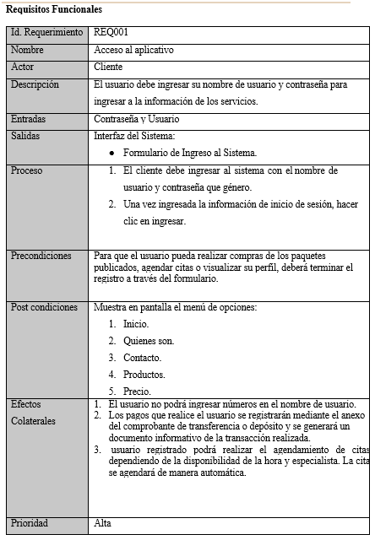

1. Cronograma



1. Historias de Uso

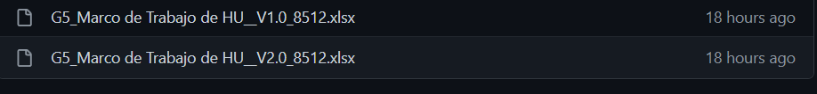

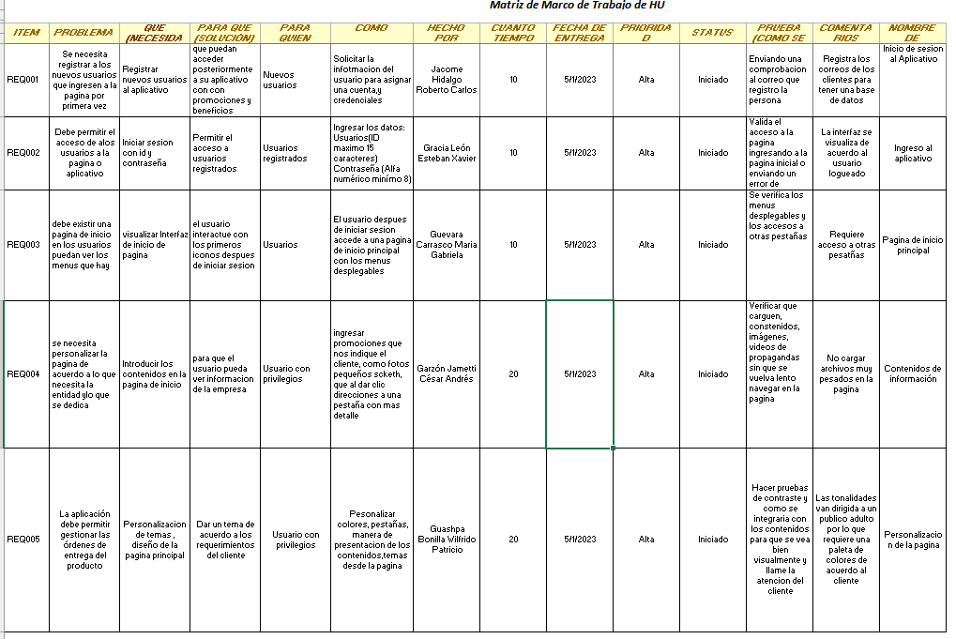

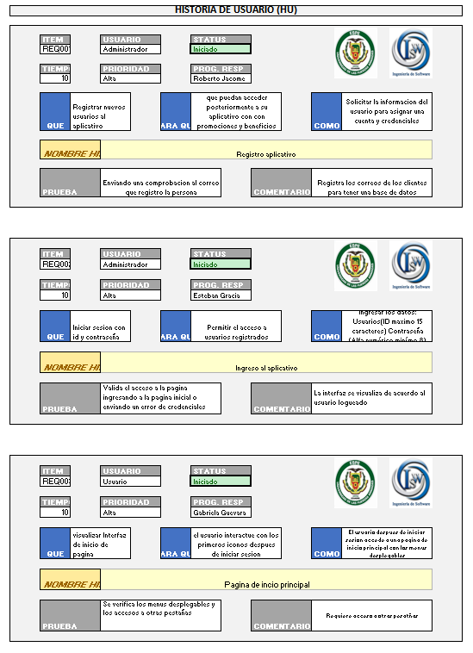

1. Actas de Reunión

1. Casos de Uso Extendido

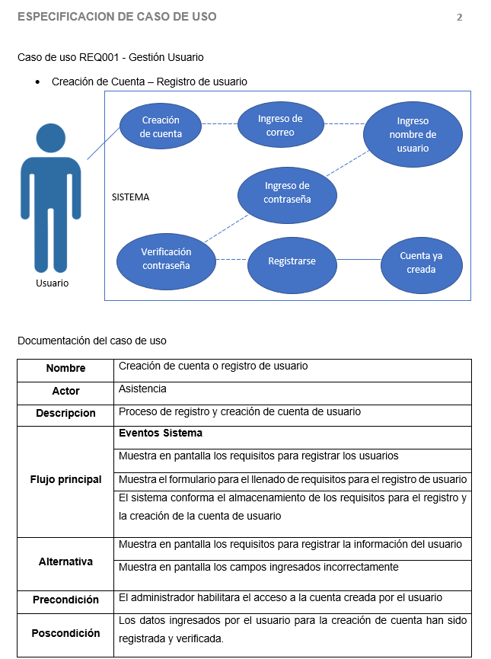

1. Blacklog

1. Pruebas



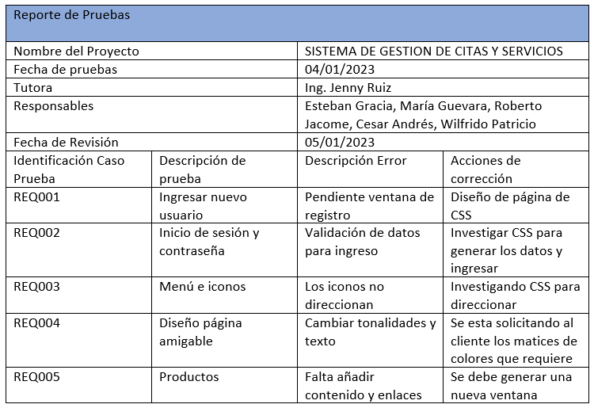

* 1. **Primera Iteración**

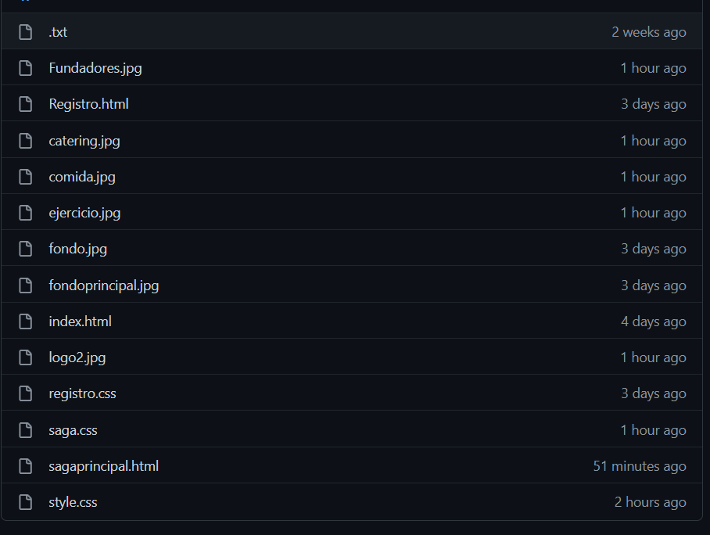

* 1. **Perfil Proyecto Integrador**

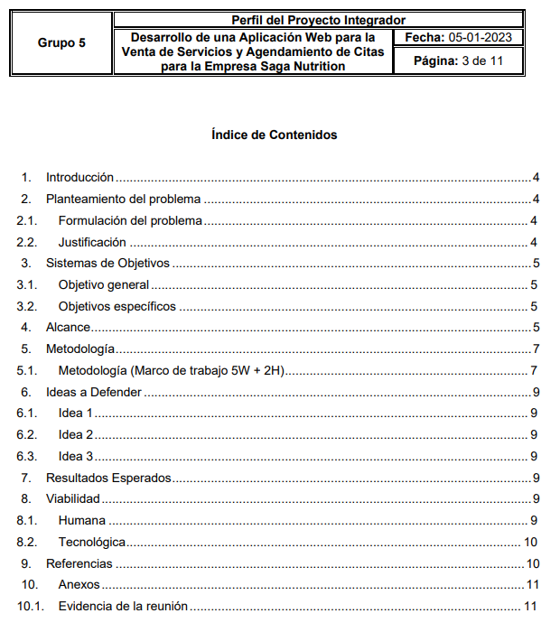

## Conclusiones

* + Cada sprint constituye una etapa de la metodología Scrum.
  + Con la metodología Scrum se realizan entregables finales e intermedios a medida que el proyecto avanza.
  + SCRUM propone una metodología donde sus integrantes deben trabajar en equipo, deben avanzar de manera conjunta, pues de nada sirve tener partes de un software terminada, si no se tiene el software entero terminado.
  + La metodología Scrum permite y facilita el trabajo en equipo, para el desarrollo del presente proyecto el grupo de trabajo #5 se ha organizado de tal forma que todos sus integrantes han podido participar activamente en función de sus destrezas y capacidades.
  + El cliente o propietario del sistema ha aceptado la presentación del primer sprint con pequeñas observaciones de forma.

## Recomendaciones

* En un gran proyecto hay que ser cauteloso, probablemente no todas las tareas requieran ser ‘ágiles’, y además no se puede caer en el error de ir desarrollando una solución software sin tener bien definido el tiempo y su coste total.
* Se debe desarrollar una visibilidad de contorno para saber qué entregables se debe entregar al final.
* En un contexto donde se tenga el alcance de un gran proyecto descompuesto y claramente definido, la metodología Scrum puede ayudar en cada uno de esos paquetes, implicando el desarrollo de una solución de software con entregables bien definidos.

## Bibliografía

Saéz Hurtado, J. (03 de 12 de 2021). *IEBS* . Obtenido de Agile y Scrum: https://www.iebschool.com/blog/metodologia-scrum-agile-scrum/

## Anexo

Esquema Scrum del proyecto

Enlace de Presentación del Esquema Scrum del Proyecto:

[Presentación_Scrum_G5_8512.mp4](https://uespe-my.sharepoint.com/:v:/g/personal/jaruiz_espe_edu_ec/ESLmxNeRMLdDreUVh4jXFsUB22tZb57nlu9gu61K_LHbsg?e=dMTebI)

Enlace de reunión con el *Owner* del proyecto:

[Presentacion_Al_Usuario_G5_8512.mp4](https://uespe-my.sharepoint.com/:v:/g/personal/jaruiz_espe_edu_ec/EVdW1EGz2VJFpipPtqdGd70B_VOBE-NMpFChIaGUG-3xiw?e=sIUcpO)